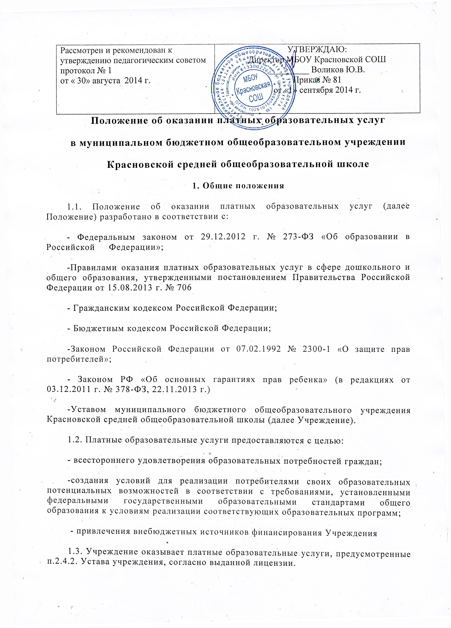Платная образовательная деятельность Учреждения не относится к предпринимательской, поскольку получаемый от нее доход реинвестируется на нужды образовательного процесса.
1.4. Платные образовательные услуги – это образовательные услуги, не предусмотренные соответствующими образовательными программами и федеральными государственными образовательными стандартами, оказываемые за рамками образовательной деятельности, финансируемой за счет средств бюджета. Это могут быть средства родителей, спонсоров, сторонних организаций или частных лиц. Платные образовательные услуги не могут быть оказаны вместо образовательной деятельности, финансовое обеспечение которой осуществляется за счет бюджетных ассигнований. Платные образовательные услуги могут быть оказаны обучающимся только по их желанию.
1.5. Заказчик – физическое и (или) юридическое лицо, имеющее намерения заказать либо заказывающее платные образовательные услуги для себя или иных лиц на основании договора.
1.6. Исполнитель – Учреждение, осуществляющее образовательную деятельность и предоставляющее платные образовательные услуги обучающемуся.
1.7.Услуга – деятельность гражданина или юридического лица, направленная на удовлетворение потребности других лиц, за исключением деятельности на основе трудовых правоотношений.
1.8. Цена – денежное выражение стоимости товара, работы, услуги.
1.9. Учащийся – физическое лицо, осваивающее образовательную программу.
1.10. Недостаток платных образовательных услуг – несоответствие платных образовательных услуг или обязательным требованиям, предусмотренным законом либо в установленном им порядке, или условиям договора (при их отсутствии или неполноте условий обычно предъявляемым требованиям), или целям, о которых исполнитель был поставлен в известность заказчиком при заключении договора, в том числе оказания их не в полном объеме, предусмотренном образовательными программами (частью образовательной программы).
1.11.Существенный недостаток платных образовательных услуг – неустранимый недостаток, или недостаток, который не может быть устранен без несоразмерных расходов или затрат времени, или выявляется неоднократно, или проявляется вновь после его устранения, или другие подобные недостатки.
2. Условия предоставления платных образовательных услуг
2.1. Перечень платных образовательных услуг формируется Учреждением на основе изучения запросов родителей (законных представителей) и учащихся.
2.2. Информирование об оказании платных образовательных услуг образовательное учреждение осуществляет через родительские собрания, договора с родителями (законными представителями), трудовые соглашения, классные часы, производственные совещания, собрание трудового коллектива, через размещение на стенде в месте фактического осуществления образовательной деятельности:1) наименование и место нахождения (юридический адрес) исполнителя, сведения о наличии лицензии на право ведения образовательной деятельности и свидетельство о государственной аккредитации с указанием регистрационного номера, срока действия и органа, их выдавшего; 2) уровень и направленность реализуемых основных и дополнительных образовательных программ, формы и сроки их освоения; 3) перечень образовательных услуг, стоимость, которых включена в основную плату по договору, и перечень образовательных услуг, оказываемы с согласия потребителя, порядок их предоставления; 4) стоимость образовательных услуг и порядок их оплаты; 5) порядок приема и требования к обучающимся.
2.3. Учреждение и родители (законные представители) заключают договор на оказание платных образовательных услуг.
2.4. Платные образовательные услуги оказываются на условиях, определенных в договоре. Договор заключается в письменной форме и в двух экземплярах, один из которых остается у родителей (законных представителей).
2.5. В договоре должны быть отражены - права и ответственность заказчика (родителей или законных представителей) и исполнителя (Учреждения).
2.6. Форма договора является приложением к данному положению.
2.7. Сбор средств, получаемых за предоставление платных образовательных услуг, производится только через учреждение банка.
2.8. При заключении договора родители (законные представители) должны быть ознакомлены с настоящим Положением и другими нормативными актами, определяющими порядок и условия предоставления платных образовательных услуг в Учреждении.
3. Перечень платных образовательных услуг
3.1. Учреждение в соответствии Уставом вправе оказывать следующие платные образовательные услуги:
- реализация дополнительных общеразвивающих программ;
- преподавание специальных курсов и циклов дисциплин сверх часов и сверх учебных программ по данным дисциплинам, предусмотренных учебным планом Учреждения;
- организация и осуществление деятельности по оздоровлению учащихся.
Указанные в пункте 2.4.2 виды деятельности Учреждения являются видами деятельности, приносящей доход.
Учреждение вправе осуществлять иные виды деятельности, не являющиеся основными видами деятельности, если это служит достижению целей, ради которых оно создано, и соответствующие указанным целям.
3.2.Перечень платных образовательных услуг является «открытым»: Учреждение вправе осуществлять и иные платные дополнительные услуги в соответствии с действующим законодательством Российской Федерации и нормативными документами.
4. Организация платных образовательных услуг
4.1. Учреждение обязано создать условия для предоставления образовательных услуг учащимся, гарантируя охрану жизни и безопасности нравственного, физического и психологического здоровья, эмоционального благополучия учащихся с учетом их индивидуальных особенностей; обеспечить условия, соответствующие требованиям, установленным федеральными государственными образовательными стандартами общего образования к условиям реализации соответствующих образовательных программ.
4.2. Характер оказываемых услуг, размер и условия оплаты предоставляемых услуг, а также иные условия определяются индивидуальным договором с родителями учащихся. Размер оплаты устанавливается в соответствии с калькуляцией на тот или иной вид услуг.
4.3. При заключении договоров на оказание платных образовательных услуг стороны должны ознакомиться с настоящим Положением и руководствоваться им.
4.4.Руководитель образовательного учреждения в начале учебного года издает приказ об организации платных образовательных услуг, в котором определяется состав работников, занятых оказанием данных услуг, их функциональные обязанности, а также график работы, расписание занятий; утверждает смету доходов и расходов по каждому виду оказываемых услуг.
4.5. Руководитель Учреждения утверждает смету доходов и расходов по каждому виду оказываемых услуг.
4.6. На время организации и осуществления процесса оказания платных образовательных услуг с непосредственными исполнителями заключаются трудовые соглашения (или договоры подряда).
4.7.Педагоги, которые оказывают платные образовательные услуги, разрабатывают программы. Учреждение организует контроль за качеством образовательных услуг и ведет учет часов платных образовательных услуг.
4.8. Руководитель образовательного учреждения обязан (не менее двух раз в год) представить Совету Учреждения отчет о доходах и расходах средств, полученных образовательным учреждением от предоставления платных образовательных услуг.
- Финансирование
5.1. Финансирование процесса платных образовательных услуг может осуществляться за счет родителей учащихся (законных представителей), спонсоров, сторонних организаций, частных лиц.
5.2. Уровень доходов от образовательных услуг, предоставляемых за плату, устанавливается согласно утвержденной Учредителем смете доходов и расходов.
5.3. Условия предоставления платных образовательных услуг, а также их стоимость определяется в письменном договоре между Заказчиком (родителями или законными представителями обучающихся) и Исполнителем (Учреждением) по соглашению сторон в соответствии с Правилами оказания платных образовательных услуг, утвержденными постановлением Правительства Российской Федерации от 15.08.2013 № 706).
5.4. Стоимость услуг может рассчитываться с учетом их себестоимости (прямых и косвенных затрат на организацию образовательного процесса). Размер оплаты труда может быть установлен по соглашению сторон на основе калькуляции, но не более 50 % от дохода.
5.5. Оплата за обучение осуществляется родителями через учреждение банка по безналичной форме.
5.6. Учет платных образовательных услуг должен осуществляться в соответствии с нормативными документами Министерства финансов Российской Федерации по бухгалтерскому учету в учреждениях и организациях, состоящих на бюджете.
5.7. Учреждение должно вести статистический и бухгалтерский учет и отчетность раздельно по основной деятельности и по платным образовательным услугам, представлять статистическую и бухгалтерскую отчетность в порядки и сроки, установленные законами и иными правовыми актами Российской Федерации.
5.8. Потребители должны быть уведомлены об изменении стоимости платных образовательных услуг за месяц приказом директора Учреждения.
5.9. Оплата за платные образовательные услуги может производиться по желанию потребителя в рублях: за год, за полгода, за квартал, за текущий месяц, не позднее 10 числа текущего месяца.
6. Порядок использования дохода
от платных дополнительных образовательных услуг.
6.1. Доход от платных образовательных услуг может использоваться в соответствии с уставными целями. Расходование внебюджетных средств находится в компетенции директора Учреждения, решается исходя из стоящих перед Учреждением текущих и перспективных задач по образовательному процессу и социальному развитию коллектива и осуществляется в соответствии со сметой расходов Учреждения, утвержденной директором Учреждения и согласованной с Учредителем.
6.2. Доходы от платных образовательных услуг за исключением процента, перечисляемого Учреждением учредителю по договору, могут направляться на нужды образовательного процесса: расходы на оплату труда работников Учреждения, начисления на оплату труда, доплаты за расширение зоны деятельности, инновационные процессы, мастерство и высокий уровень профессионализма, приобретение оборудования для кабинетов и лабораторий, инструментов, аппаратуры, приборов и другого специального оборудования, используемого в образовательном процессе; приобретение учебных программ; расходы на капитальное строительство и текущий ремонт, реконструкцию и расширение учреждения, спортивных сооружений.
6.3. Часть средств, полученных от реализации платных образовательных услуг, может направляться на оплату дополнительных штатных единиц учреждения, а также на выплату надбавок и доплат за интенсивность и напряженность труда сотрудникам, не занятым в реализации платных услуг. Размер надбавок и доплат конкретным работникам устанавливается приказом директора Учреждения.
6.4. Фонд развития Учреждения может формироваться в соответствии со сметой расходов и направляться на обеспечение, развитие и совершенствование общеобразовательного процесса по следующим направлениям: восстановление и развитие материальной базы Учреждения; на канцелярские и хозяйственные расходы; оплату стоимости подписки на периодические, методические и нормативные издания; приобретение литературы по вопросам образования.
- Управление деятельностью учреждения по оказанию платных услуг
7.1. Общее управление деятельностью Учреждения по оказанию платных образовательных услуг строится в соответствии с Законом РФ от 29.12.2012 г. № 273-ФЗ «Об образовании в Российской Федерации» и Уставом учреждения, а также Правилами оказания платных образовательных услуг в сфере дошкольного и общего образования (в ред. Постановление правительства Российской Федерации от 15.08.2013 г. № 706).
7.2. Совет Учреждения определяет общую стратегию и координацию платных образовательных услуг и контролирует расходование привлеченных средств.
7.3. Руководитель Учреждения:
- назначает ответственного работника Учреждения и приказом возлагает на него ответственность за процесс организации и осуществления платных образовательных услуг. Данный работник планирует, организует и контролирует работу по изучению потребностей детей и родителей по осуществлению платных образовательных услуг, отвечает за ее качество; проводит работу по подготовке в Учреждении условий для осуществления платных образовательных услуг;
- заключает договоры с родителями (законными представителями) учащихся на оказание платных образовательных услуг;
- издает соответствующие приказы (о подготовке условий и организации платных образовательных услуг в Учреждении, об утверждении смет, расписания, сетки занятий, графика работы штатных сотрудников, учебного план и штатного расписания, о зачислении учащихся в группы, об их отчислении по окончанию обучения.);
- осуществляет подбор и расстановку квалифицированных кадров, занятых в оказании платных образовательных услуг;
- заключает трудовые соглашения со специалистами (или договор подряда с временным трудовым коллективом);
- готовит для согласования с Учредителем смету доходов и расходов на организацию платных образовательных услуг;
- контролирует расходы поступивших средств в соответствии со сметой.
- Основные права и обязанности исполнителей и потребителей
платных образовательных услуг
8.1.Исполнитель имеет право:
- рекламировать свою деятельность по предоставлению услуг;
- согласовывать условия договора на оказание услуг;
- получать вознаграждение, компенсацию затрат, понесенных в результате расторжения договора по инициативе потребителей;
- получать информацию органов государственной власти органов местного самоуправления о нормах и правилах оказания услуг.
8.2. Исполнитель обязан:
- довести информацию о праве оказания данного вида услуг, выполнять услуги с высоким качеством и в полном объеме согласно договору;
-не отказывать в выполнении услуг потребителю без уважительных причин;
возместить материальный и моральный ущерб потребителю, полученный в результате некачественного оказания услуг;
- предупредить об условиях, при которых наступает опасность нанесения ущерба здоровью людей или имуществу в процессе оказания услуг.
8.3. Заказчик имеет право:
- получать достоверную информацию о реализуемых услугах, выбирать исполнителей услуг;
- требовать от исполнителей выполнения качественных услуг, соответствующих договору;
- расторгнуть договор об оказании услуги в любое время, возместив исполнителю расходы за выполненную работу и прямые убытки, причиненные расторжением договора, на безопасность услуги;
- знакомиться с соответствующими документами и локальными актами на сайте Учреждения;
-получать в библиотеке Учреждения учебники и учебные пособия при их наличии в библиотечном фонде и достаточном количестве экземпляров на срок, как правило, до одного года.
8.4.Заказчик обязан:
- согласовать все условия договора об оказании услуг с исполнителем;
-принимать выполнение услуги в сроки и в порядке, предусмотренные договором; своевременно оплачивать оказанные услуги;
- возмещать расходы исполнителю услуг в случае невозможности оказания услуги по не зависящим от исполнителя причинам.

